АГИНСКАЯ РАЙОННАЯ

ТЕРРИТОРИАЛЬНАЯ ИЗБИРАТЕЛЬНАЯ КОМИССИЯ

ПОСТАНОВЛЕНИЕ

23 июня 2025 года №5

п. Агинское

**Об определении схемы одного одномандатного и трёх многомандатных избирательных округов для проведения выборов депутатов**

**Совета Агинского муниципального округа**

**Забайкальского края**

В соответствии со статьей 18 Федерального закона от 12 июня 2002 года №67-ФЗ «Об основных гарантиях избирательных прав и права на участие в референдуме граждан Российской Федерации», статьей 14 Закона Забайкальского края от 06 июля 2010 года №385-ЗЗК «О муниципальных выборах в Забайкальском крае», пунктом 3 статьи 6 Закона Забайкальского края от 28 декабря 2024 года №2469-ЗЗК «О преобразовании всех поселений, входящих в состав муниципального района «Агинский район» Забайкальского края в Агинский муниципальный округ Забайкальского края» статьи 3 Закона Забайкальского края «О внесении изменений отдельные законы Забайкальского края» от 30 апреля 2025 года №2511-ЗЗК, Агинская районная территориальная избирательная комиссия

***постановляет***

1. Определить схему одного одномандатного и трёх многомандатных избирательных округов для проведения выборов депутатов Совета Агинского муниципального округа Забайкальского края согласно приложению.

2. Направить настоящее постановление в Совет муниципального района «Агинский район».

4. Разместить настоящее постановление на официальном сайте администрации муниципального района «Агинский район» в информационно-телекоммуникационной сети «Интернет».

Председатель

избирательной комиссии М.Б. Цыцыкова

Секретарь

избирательной комиссии Б.Б. Аюрова

СХЕМА

одного одномандатного и трёх многомандатных избирательных

округов для проведения выборов депутатов Совета

Агинского муниципального округа

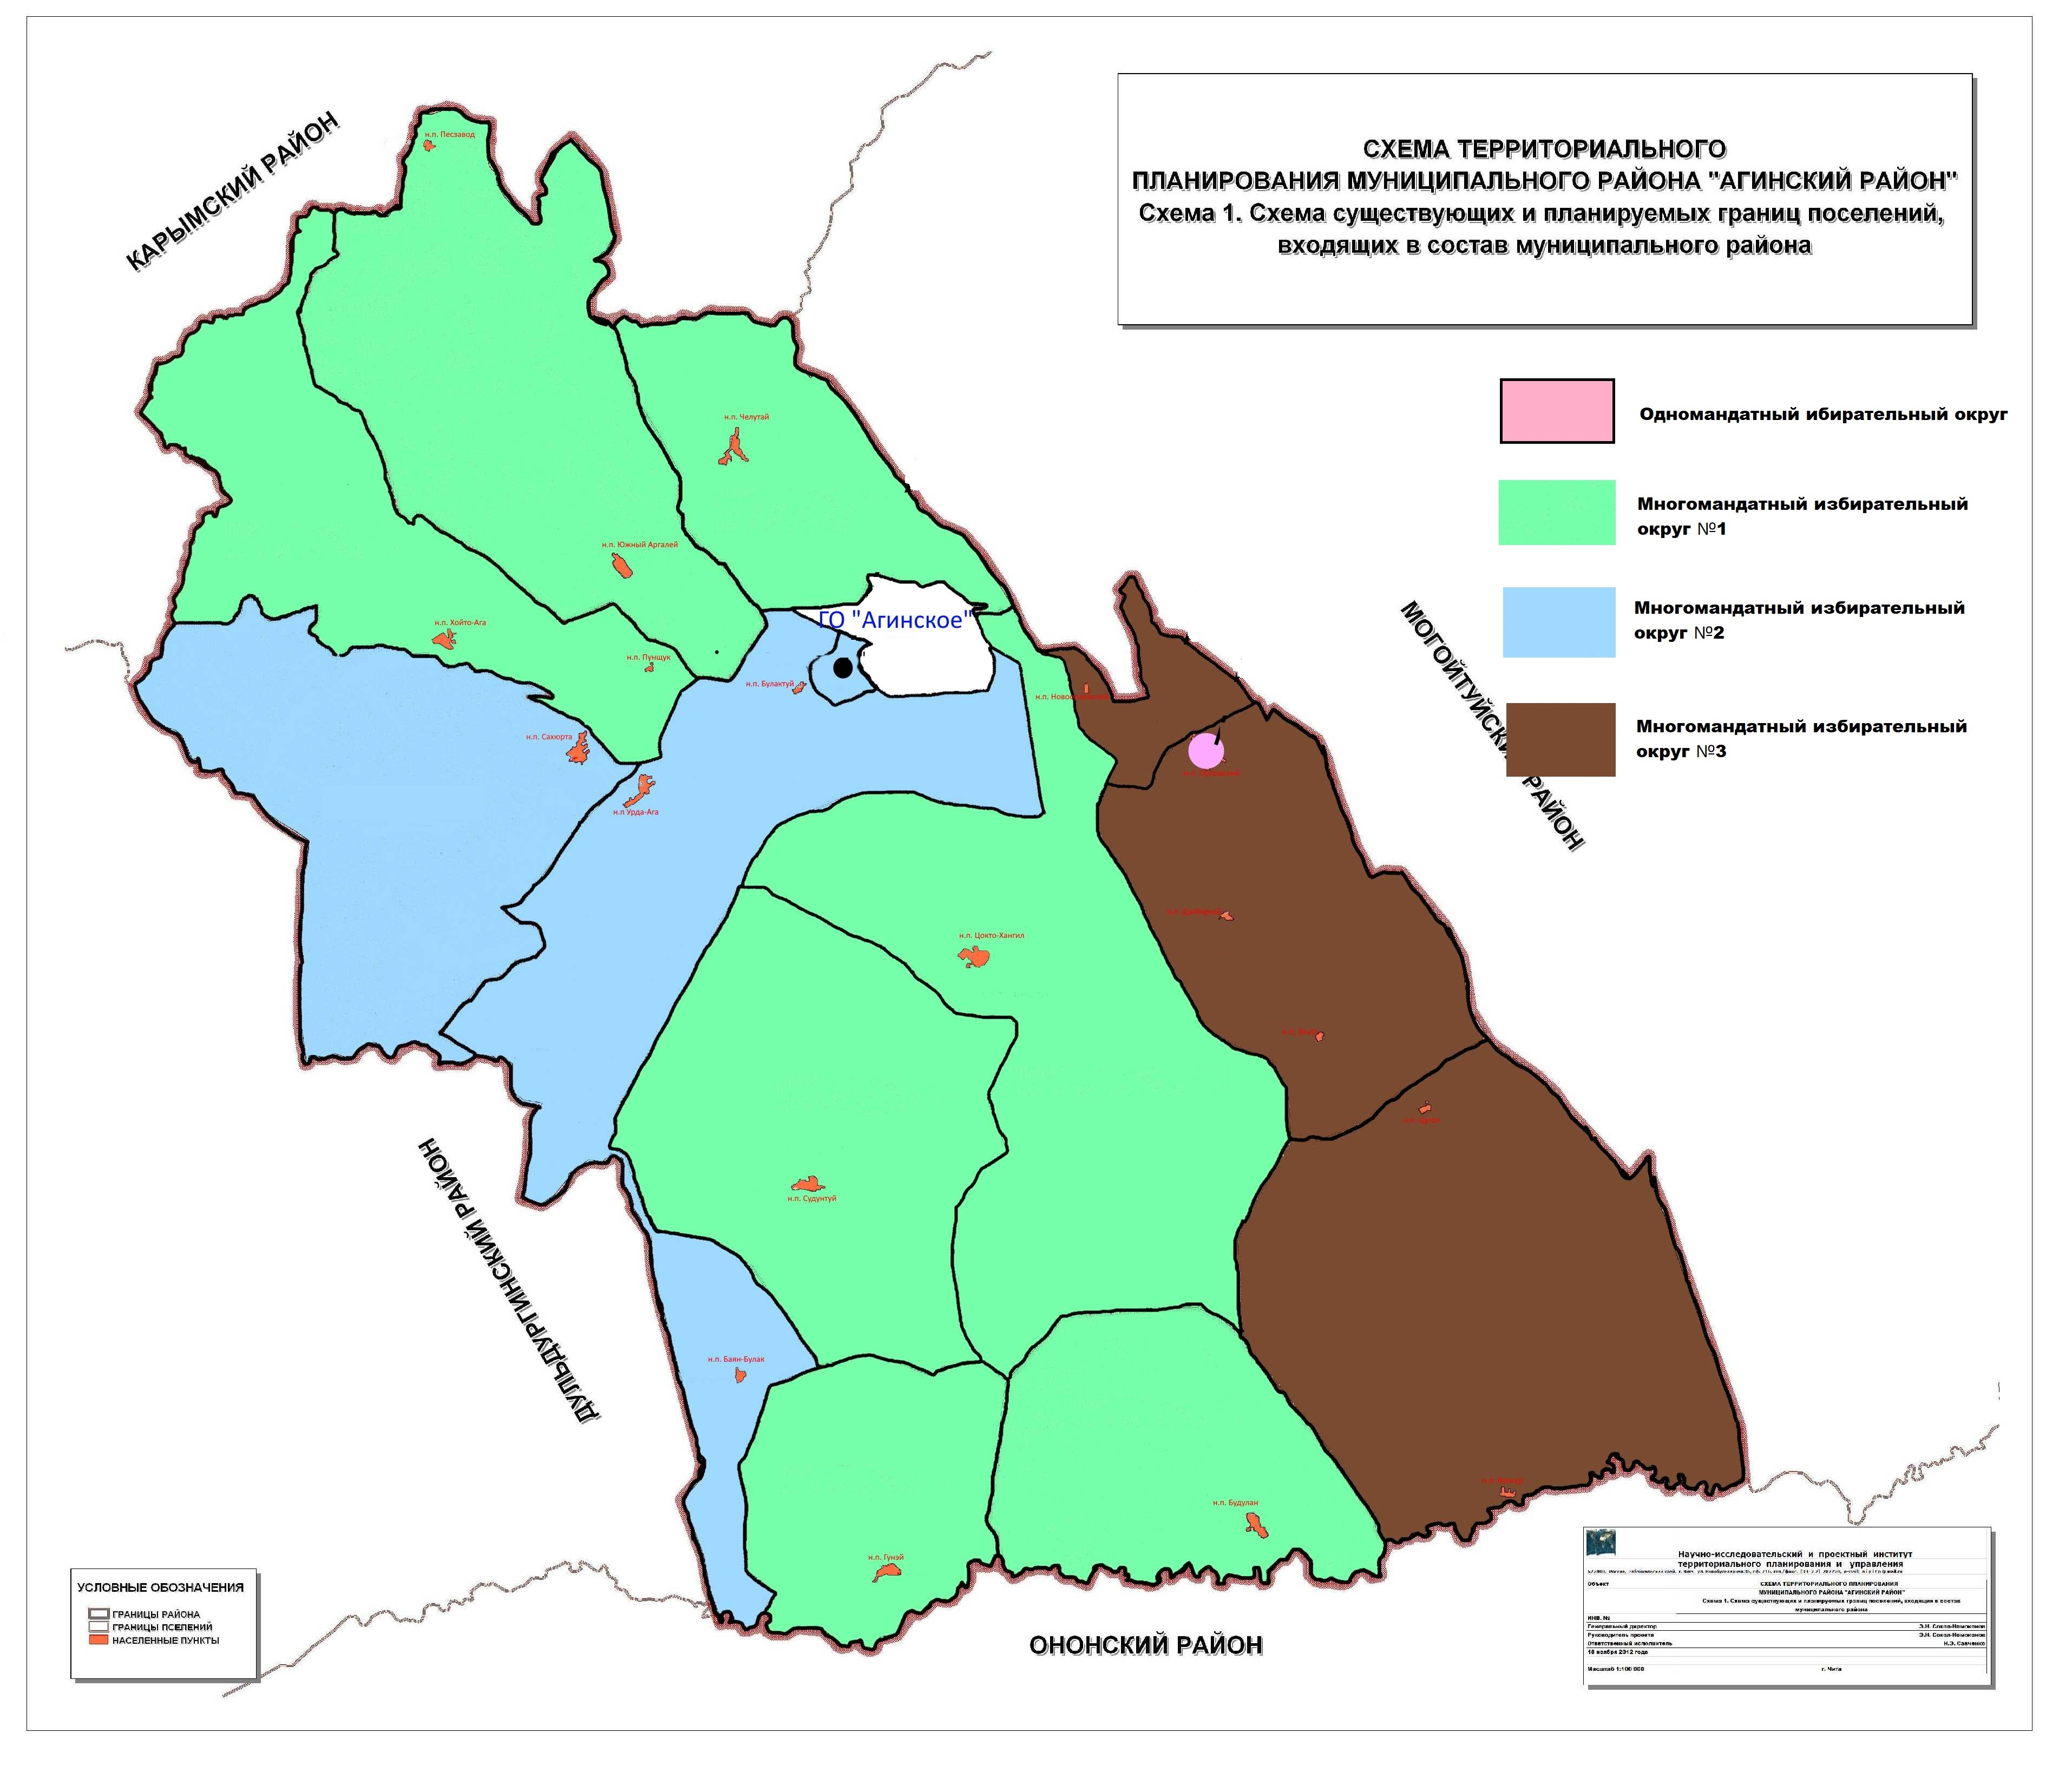

место расположения Агинской районной территориальной избирательной комиссии - Забайкальский край, пгт. Агинское, ул. Базара-Ринчино, д. 84 каб. 54

**Одномандатный избирательный округ:** в границахизбирательного участка №814 в ГП «Орловский»;

численность избирателей - 825

**многомандатный избирательный округ №1 в количестве 5 (пяти) мандатов**: в границах: СП «Челутай», СП «Южный-Аргалей», населенного пункта Лесозавод, СП «Хойто-Ага», населенного пункта Верхняя Салия, Пунцук, СП «Цокто-Хангил», СП «Судунтуй», СП «Гунэй», СП «Будулан»;

численность избирателей – 3768

**многомандатный избирательный округ №2 в количестве 5 (пяти) мандатов**: в границах: СП «Амитхаша», СП «Сахюрта», СП «Урда-Ага», села Баян-Булак, села Адон-Челон, населенного пункта Булактуй;

численность избирателей – 3821

**многомандатный избирательный округ №3 в количестве 4 (четырех) мандатов:** в границах**:** ГП «Новоорловск», в границах избирательного участка №815 в ГП «Орловский», СП «Кункур», населенного пункта Цугол.

Численность избирателей - 3153